老年人辅助行走用具的设计
（文章标题不能带副标题，不能超过20个字）
张三 ¹ ，李四 ²，XXX ²
（1.山东大学附属中学，济南 250061；2.山东师范大学附属中学，济南 250001）

摘要：一般来说，设计可以分为两种形式：一种是对现有产品的改良设计，主要是通过观察、访谈和技术试验，找出产品使用过程中存在的问题，进行有针对性的改进；另一种是通过发现需要解决和值得解决的问题，在此基础上提出设计课题，明确设计要求，进行全新开发的创新设计。（摘要字数至少要达到300字，摘要中一定不能出现“本文”、“本课题”、“文中”等之类的词语）
关键词：心理；反应；滑跌；预警；公共环境（关键词为3~5个，用“；”分隔）

引言：设计是一项创新活动，有其工作的一般过程，要遵循一定的工作程序。在进行设计活动时，设计人员应该首先由问题和需求出发，搜集信息和资料，然后展开创意，制订方案，最后得到能够解决问题的设计成果。（五号宋体）（引言通常不分段，引言应以简短的篇幅介绍论文的写作背景和目的等，摘要、引言、结语不能雷同）

1 发现与明确问题（一级标题为小四宋体加粗）

一般来说，设计可以分为两种形式：一种是对现有产品的改良设计，主要是通过观察、访谈和技术试验，找出产品使用过程中存在的问题，进行有针对性的改进；另一种是通过发现需要解决和值得解决的问题，在此基础上提出设计课题，明确设计要求，进行全新开发的创新设计。下文中老年人辅助行走用具的设计属于在对现有产品问题进行比较分析的基础上提出的创新设计。

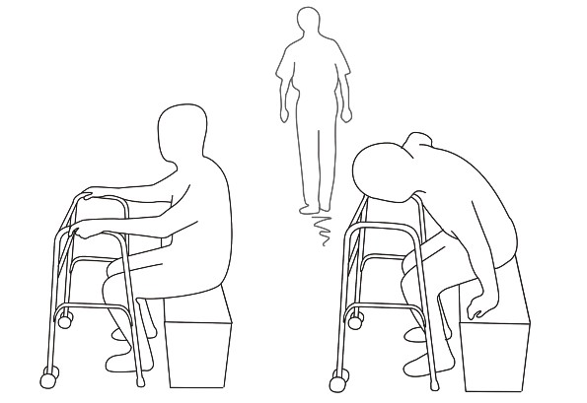
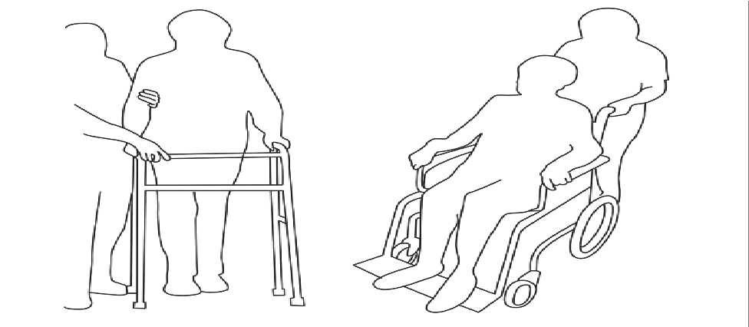

图1老年人需求调研分析（小五，标注在图片下方，居中）

2 创意构思
创意构思就是围绕问题展开创意，提出各种新的可能性。下面，我们围绕上文提出的第二个方向，通过绘制草图，提出不同的辅助起立的想法，在把手、座椅面等方面寻找辅助起立的突破点，如图2。
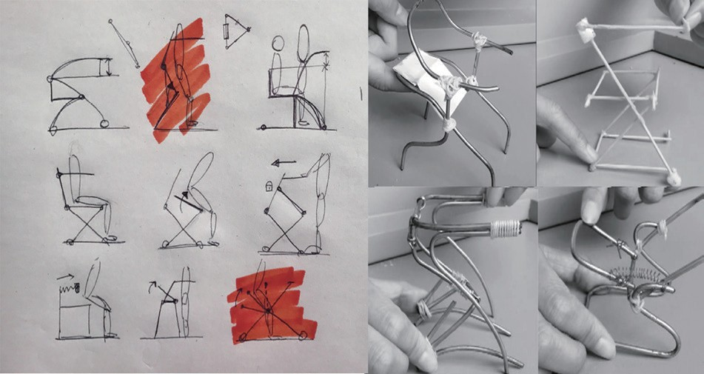
图2 设计草图

3 制定设计方案
3.1方案选择（二级标题为五号宋体加粗）
通过前期的创意，选出几个较完善的方案制作效果图（图3），进行方案的比较和筛选。有时候需要听取相关人员的意见，帮助做出选择。
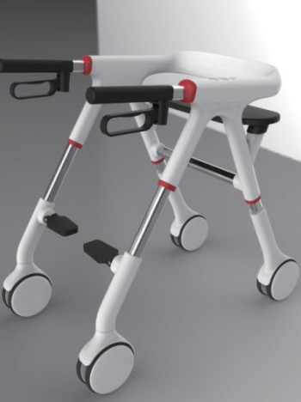
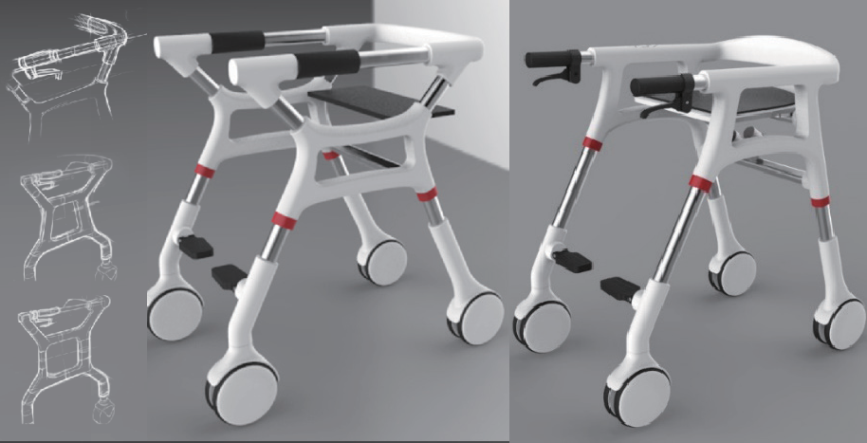

图3 设计方案比较

3.2图纸绘制
在这个案例中，经过方案的权衡和比较，我们选择了方案三作为最终方案，绘制工程图纸，并分析它的使用方式和人机关系（图4）。
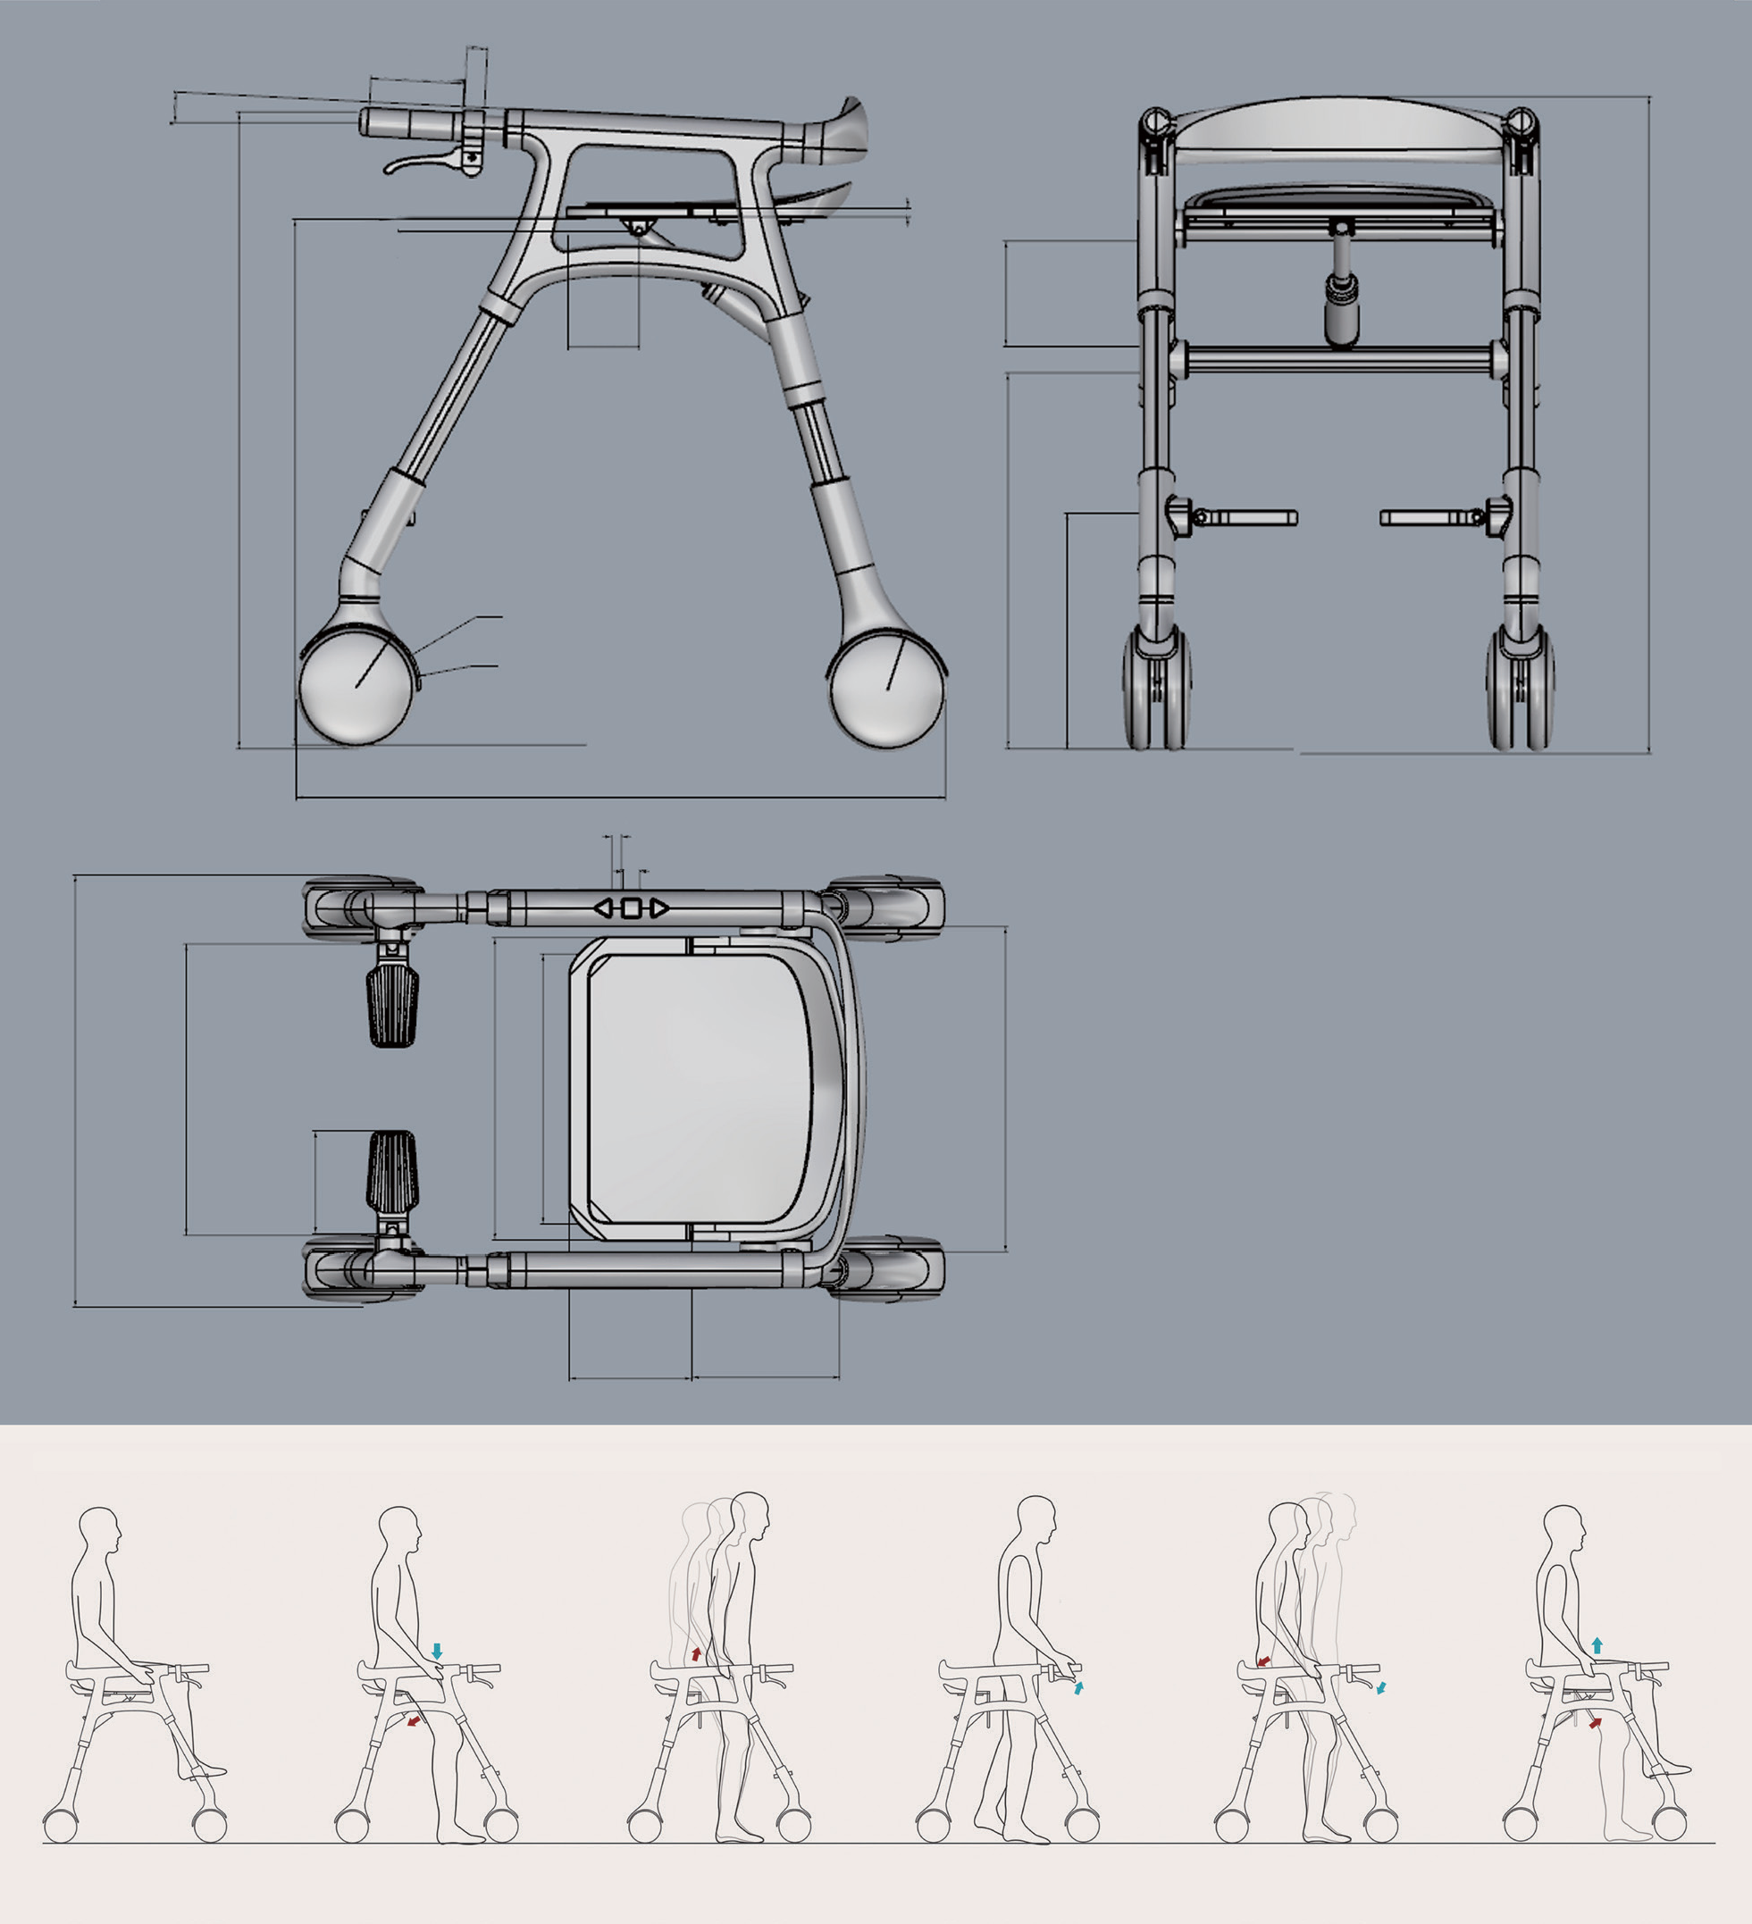
30.2
139.2
10.64
R82.8
R96.8
968.2
14
25
185
222
按上升按钮
按下降按钮
上拉刹车
下拉驻车
√ 休息状态
√ 椅面旋转下降
√ 起立
√ 助行
√ 坐下
√ 椅面旋转抬升
图4工程图和人机配合示意图
表1 预警提示信息实验方式对比

提示方式 | 小写英文 | 中文汉字 | 大写英文
提示信息 | Probably slip ahead | 前方易滑 | PROBABLY SLIP AHEAD
结论数据 | 滑倒8人 | 滑倒3人 | 滑倒15人

4模型制作
在设计过程中，制作模型和原型是非常重要的环节。模型可以分为三维数字模型
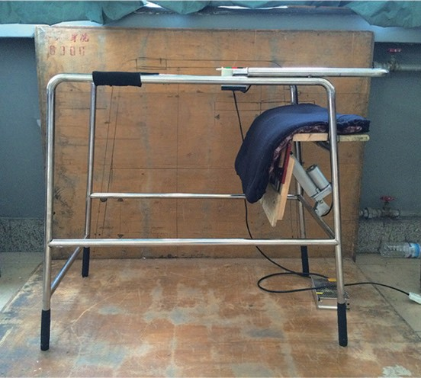
（图5）和实体模型。实体模型又分为：形态草模型，用于推敲形态；功能模型（图 6），用于测试设计的技术可行性和可用性。原型（图7）是采用实际生产材料并严格按设计要求对产品的外观形态和内部结构进行真实、准确制作的实物。（学生作品可任选一种完成）
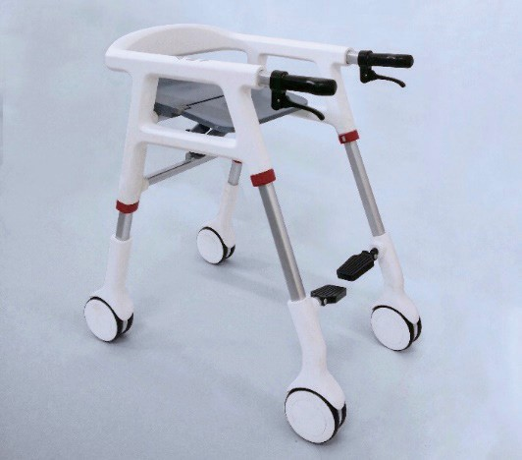
图5 三维数字模型 图6 功能模型 图7 原型
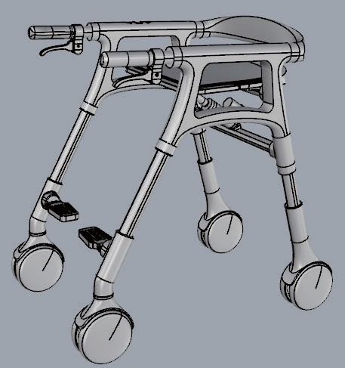
5 测试与评价
通过测试，我们会对设计方案和产品进行全方位评价。设计评价有很多不同的方法， 改良设计与创新设计也有一定的区别。可以通过与现有产品进行比较，来证明新设计的效果。另外，设计评价还要听取使用者、生产者和销售者的意见，以便做出更符合需求的产品。如果在评价中发现设计存在问题，必要时需要重新制订设计方案。

参考文献：
[1]刘艳.婴幼产品包装色彩应用研究[C]//奚德昌.第十三届全国包装工程学术会议论文集.重庆:中国兵器工业第五九研究所期刊社,2010.
[2]谢希德.创造学习的新思路[N].人民日报,2009-12-25(10).
XIE Xi-de. Creating New Ideas of Learning[N]. The People's Daily,2009-12-25(10).
[3]杨光.一种便于老年人使用的:中国,ZL201210590768.X[P].2013-04-03.
YANG Guang. For Old People to Use:China,ZL201210590768.X[P].2013-04-03.

参考文献：采用顺序编码制，即参考文献著录序号按照引用文献在论文中出现的先后顺序连续编号，不能遗漏或颠倒。序号置于方括号内，排列在文中相应位置右上角；参考文献著录表置于文末，其排列顺序以正文出现的先后为准；序号左顶格，用阿拉伯数字加方括号标示，每一条文献最后均以实心点结束。参考文献的页码均标于文末参考文献表中，文中不再标注。

（图片要求：为保证稿件的出版质量，现需要对文中插图进行编辑修改，烦请您提供可编辑的图文件（图格式不限，精度200像素/英寸，只要图中文字可以修改），最好为矢量图(AI、emf、Visco、Origin，Excel、CDR、word、ppt格式为佳，tif、JPG没有图层不要提供)，另ArcGIS制作的图，直接导出AI文件，Excel或visco制图提交Excel或Visco（低版本）文件，如果是其他软件制作的图导出AI或是PDF提交即可。）

全文均按A4幅面进行排版，4-6页为宜，文字不少于1500字，图表不超过10张。

